RISOLVI LE EQUIVALENZE
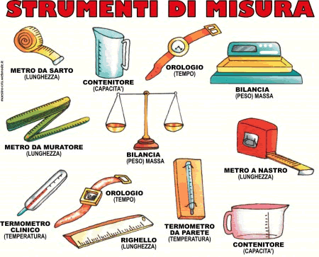
- 234 cm³ in dm³, in mm³ e in litri ;

- 34,5 dm² in m² e in mm² ;

- 0,73hg in kg e in g ;

- 34,5 cg in mg e in g ;

- 23,5 cm³ in cl e in mm³ ;

- 7,45 dl in litri, cl e mm³ ;

- 0,65m² in dm² , cm² ;

- 1,8 m3 in dm³ , cm³ ;

- 421 dm³ in cm³ , m³ ;

- 34 minuti in secondi ;

- 2 ore e mezza in minuti e in secondi

